Οδηγίες Εγγραφής και Συμμετοχής
στα διαδικτυακά σεμινάρια του Grow with Google
Στον οδηγό που ακολουθεί θα βρείτε:
- Οδηγίες για σύνδεση και εγγραφή στα δωρεάν διαδικτυακά “Σεμινάρια από το Σπίτι”
- Οδηγίες Εγγραφής και Σύνδεσης στη “Κατ' ιδίαν δωρεάν διαδικτυακή συμβουλευτική για επιχειρήσεις”
- Οδηγίες Εγγραφής και Σύνδεσης για την παρακολούθηση “Διαδικτυακών Μαθημάτων” του Google Digital Workshop
Οδηγίες Εγγραφής και Σύνδεσης στα διαδικτυακά “Σεμινάρια από το Σπίτι”
Τα δωρεάν διαδικτυακά σεμινάρια πραγματοποιούνται καθημερινά Δευτέρα εώς Παρασκευή, καλύπτοντας διαφορετικές εκπαιδευτικές ενότητες. Οι ώρες που πραγματοποιούνται εναλλάσσονται ανά εβδομάδα: είτε 10.00-11.30 είτε 17.00-18.30. Μπορείτε να τα παρακολουθήσετε από υπολογιστή, tablet ή κινητό.
- Μπείτε σε αυτό το link (https://learndigital.withgoogle.com/digitalworkshop-el/f2f)
- Μπορείτε να δείτε όλα τα επερχόμενα σεμινάρια, την ημερομηνία και ώρα πραγματοποίησής τους. Οι θεματικές που θα συναντήσετε είναι:
- Βασικές αρχές ψηφιακού μάρκετινγκ
- Πώς να δημιουργήσετε μια διαδικτυακή επιχείρηση
- Πώς να δημιουργήσετε μια ιστοσελίδα
- Πώς να δημιουργήσετε ένα πλάνο Ψηφιακού Μάρκετινγκ
- Εργαλεία για τη διαχείριση της επιχείρησής σας εξ αποστάσεως
- Διαφήμιση στο Διαδίκτυο μέσω των Google Ads
- Εισαγωγή στα Web Analytics
- Δημιουργία Βιογραφικού και προφίλ στο LinkedIn
- Επιλέγετε το σεμινάριο που σας ενδιαφέρει και επιλέγετε το δεξί κουτάκι “Κρατήστε θέση μόνο γι’ αυτό το σεμινάριο”
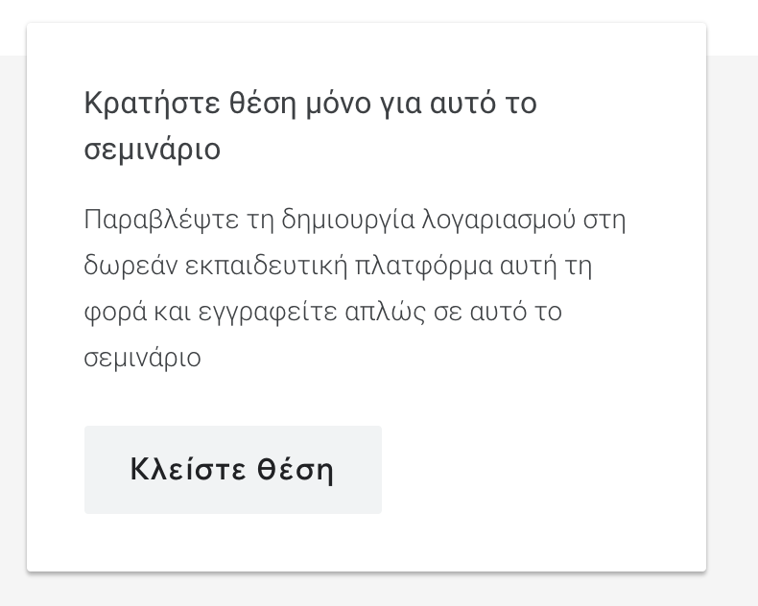
- Συμπληρώνετε τα στοιχεία σας και θα μεταβείτε σ’ένα επιβεβαιωτικό μήνυμα της εγγραφής σας. Θα λάβετε επίσης και στο email σας μήνυμα επιβεβαίωσης. 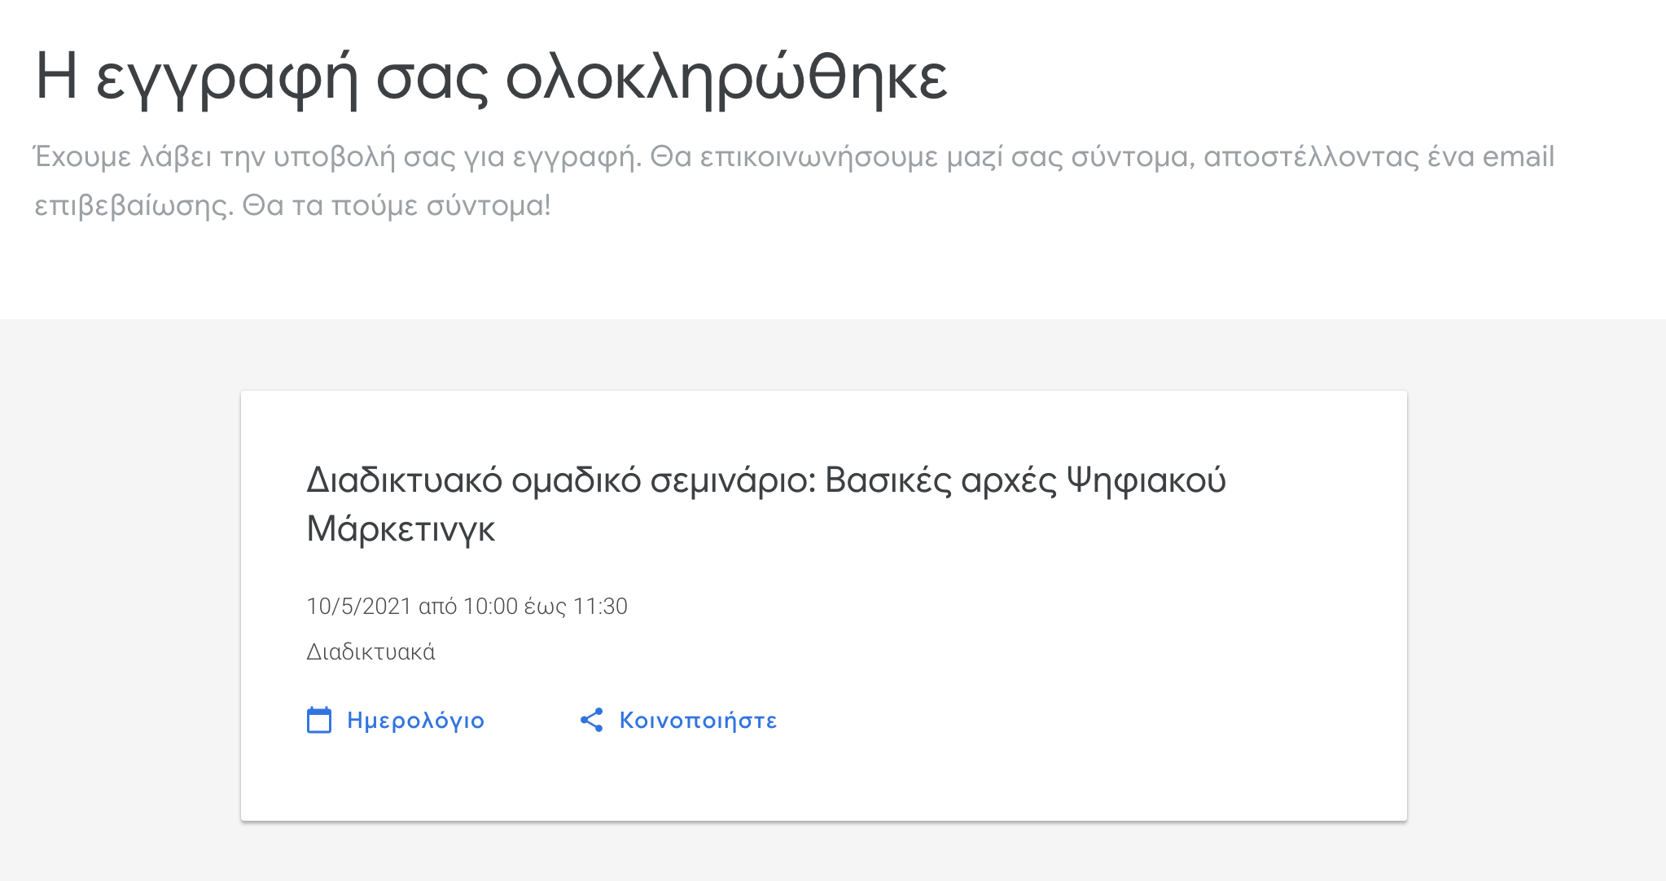
- 1 ημέρα πριν την πραγματοποίηση του σεμιναρίου θα λάβετε email με το link σύνδεσης. Το μόνο που έχετε να κάνετε είναι να το πατήσετε για να συνδεθείτε και να επιλέξετε το πράσινο κουμπί “Join now” στην οθόνη που θα σας εμφανιστεί.
ΠΡΟΣΟΧΗ: Να ελέγχετε και τον φάκελο “Ανεπιθύμητη Αλληλογραφία” σε περίπτωση που έχει πάει εκεί το email.
- Μετά από κάθε σεμινάριο δίνεται βεβαίωση παρακολούθησης. Περισσότερες οδηγίες θα λάβετε στην έναρξη του σεμιναρίου από τον συντονιστή.

Οδηγίες Εγγραφής και Σύνδεσης στη “Κατ' ιδίαν δωρεάν διαδικτυακή συμβουλευτική για επιχειρήσεις”
Η δωρεάν διαδικτυακή εκπαίδευση είναι προσαρμοσμένη στις ανάγκες της επιχείρησής σας και πραγματοποιείται από έναν εξειδικευμένο συνεργάτη του προγράμματος Grow with Google.
Οι εκπαιδεύσεις απευθύνονται σε όσους ασχολούνται άμεσα ή έμμεσα με τον κλάδο του τουρισμού ή του λιανικού εμπορίου και διαρκούν περίπου 30-60 λεπτά, ανάλογα με τις ανάγκες της εκάστοτε επιχείρησης.
Οι εκπαιδεύσεις περιλαμβάνουν:
- Ενημέρωση σχετικά με διαθέσιμα εργαλεία για τη βελτίωση της διαδικτυακής παρουσίας της επιχείρησής σας
- Ενημέρωση σχετικά με τα διαθέσιμα εργαλεία εργασίας εξ αποστάσεως.
- Δημιουργία ή ενημέρωση του λογαριασμού Google My Business.
- Μπείτε σε αυτό το link (https://events.withgoogle.com/dwrean-diadiktuaki-sumbouleutiki-gia-epikheireseis/registrations/new/?_ga=2.254056520.1794392293.1619418232-1041806887.1598268189).
- Συμπληρώστε τα στοιχεία σας.
- Μετά την υποβολή της αίτησης, ένας εξειδικευμένος συνεργάτης μας από το Grow with Google θα έρθει σε επαφή μαζί σας προκειμένου να κλείσετε τη μέρα και την ώρα της διαδικτυακής συνάντησης.
- Η συνάντηση θα πραγματοποιηθεί μέσω του διαδικτύου με τη χρήση ηλεκτρονικού υπολογιστή ή άλλου σχετικού μέσου με σταθερή σύνδεση στο διαδίκτυο. Σε περίπτωση αδυναμίας χρήσης υπολογιστή ή σχετικού μέσου η εκπαίδευση θα πραγματοποιηθεί τηλεφωνικά.

Προαιρετικα: Παρακολούθηση Διαδικτυακών Μαθημάτων του Google Digital Workshop - Οδηγίες Εγγραφής και Σύνδεσης
Η πλατφόρμα προσφέρει πλήθος άλλων εκπαιδευτικών ενοτήτων που μπορεί να σας φανούν χρήσιμες στην επιχείρησή σας ή στην προσωπική σας ανάπτυξη. Αυτές οι ενότητες προσφέρονται σε βίντεο και μπορείτε να τις παρακολουθήσετς όποτε εσείς επιθυμείτε
- Μπείτε σε αυτό το link (https://learndigital.withgoogle.com/digitalworkshop-el/courses)
- Πατήστε πάνω στο μάθημα που σας ενδιαφέρει και επιλέξτε το μπλε κουμπί “Έναρξη μαθήματος”.
- Εγγραφείτε στο Google Digital Workshop βάζοντας τα στοιχεία σας.
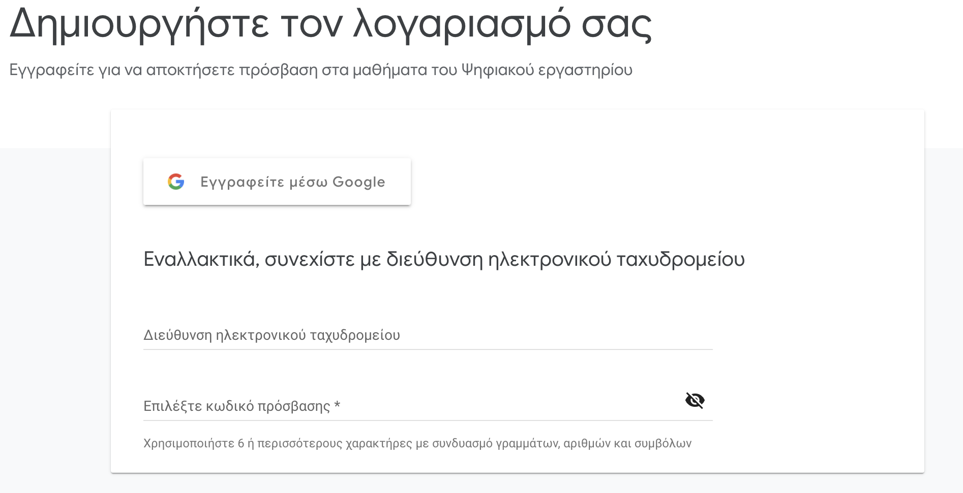
- Θα λάβετε ένα email, όπου θα χρειαστεί να πατήσετε το κόκκινο κουμπί επιβεβαίωσης, που θα σας οδηγήσει πίσω στην πλατφόρμα και είστε έτοιμοι να ξεκινήσετε τα μαθήματα.